机票预约平台 — 详细设计阶段报告

1. 设计范围概述
本子系统主要覆盖：
- 会员注册、登录与账号管理
- 按条件查询航班、选择舱位座位、创建订单
- 经支付网关完成支付、订单状态更新与出票通知
- 行程同步与动态刷新

2. 类图设计

2.1 设计意图
类图描述订票子系统核心领域实体及其属性、操作及类间关联与依赖。

2.2 类图示意

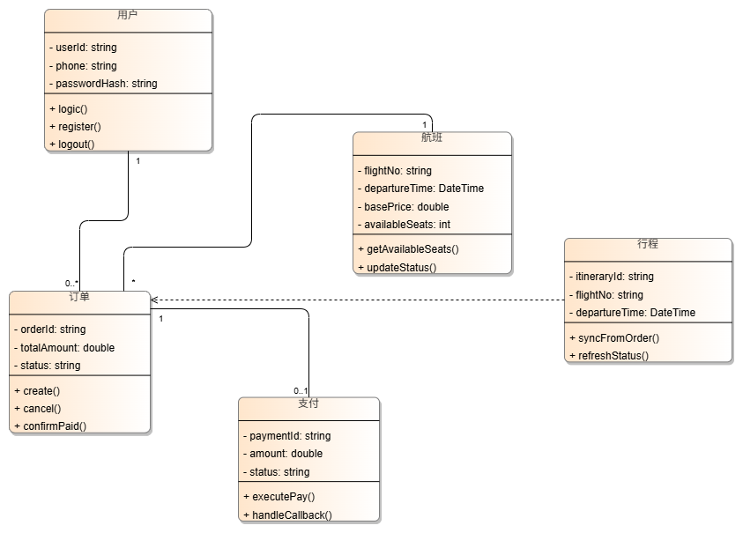

2.3 核心类说明

2.3.1 用户
属性：
名称 | 类型 | 可见性 | 含义
userId | string | private | 用户唯一标识
phone | string | private | 手机号
passwordHash | string | private | 密码摘要

方法：
名称 | 可见性 | 含义
register() | public | 注册账号
login() | public | 登录
logout() | public | 退出登录

2.3.2 航班
属性：
名称 | 类型 | 可见性 | 含义
flightNo | string | private | 航班号
departureTime | DateTime | private | 计划起飞时间
basePrice | double | private | 基准票价
availableSeats | int | private | 剩余可售座位数

方法：
名称 | 可见性 | 含义
getAvailableSeats() | public | 查询剩余座位
updateStatus() | public | 更新航班状态

2.3.3 订单
属性：
名称 | 类型 | 可见性 | 含义
orderId | string | private | 订单号
totalAmount | double | private | 订单总金额
status | string | private | 订单状态

方法：
名称 | 可见性 | 含义
create() | public | 创建订单
cancel() | public | 取消订单
confirmPaid() | public | 支付成功后更新为已支付
issueTicket() | public | 出票，更新为已出票

2.3.4 支付
属性：
名称 | 类型 | 可见性 | 含义
paymentId | string | private | 支付流水号
amount | double | private | 支付金额
status | string | private | 支付状态

方法：
名称 | 可见性 | 含义
executePay() | public | 发起支付
handleCallback() | public | 处理支付回调

2.3.5 行程
属性：
名称 | 类型 | 可见性 | 含义
itineraryId | string | private | 行程ID
flightNo | string | private | 航班号
departureTime | DateTime | private | 出发时间

方法：
名称 | 可见性 | 含义
syncFromOrder() | public | 从订单同步
refreshStatus() | public | 刷新动态

2.4 类之间的关系
关系类型 | 参与类 | 多重性 | 说明
关联 | 用户 — 订单 | 1 : 0..* | 一名用户可有多笔订单
关联 | 订单 — 航班 | * : 1 | 多笔订单对应同一航班实例（简化）
关联 | 订单 — 支付 | 1 : 0..1 | 一笔订单至多一条主支付记录
依赖 | 行程 → 订单 | — | 行程依据订单/出票结果生成或更新

2.5 设计说明
属性以 private（-）封装，对外方法以 public（+）暴露；行程对订单为依赖关系。顺序图中的「订票控制服务」在运行时调用订单、支付等实体类的行为，本类图不重复展开控制类。

3. 活动图设计（竖向泳道）

3.1 设计意图
描述订票主流程；竖向泳道划分用户、系统、支付网关；分支经 Merge 汇合至唯一 Final。

3.2 活动图示意

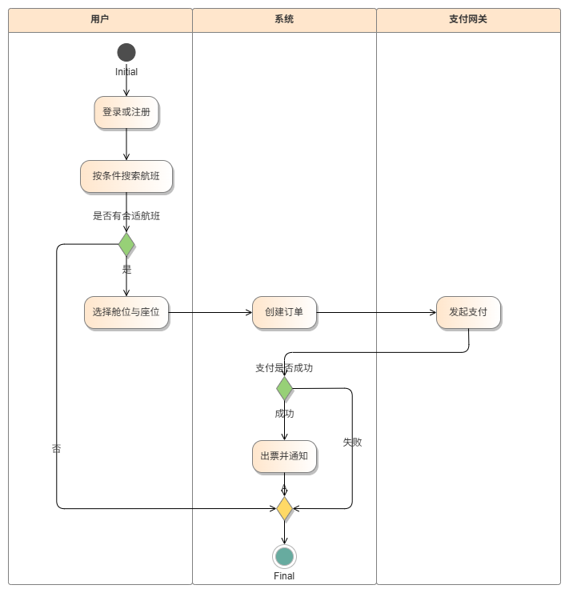

3.3 泳道职责
泳道 | 职责
用户 | 登录注册、搜索航班、选座；触发航班是否合适判断
系统 | 创建订单、判断支付、出票通知
支付网关 | 发起支付、对接外部渠道

3.4 活动及业务含义
序号 | 活动名称 | 业务含义
1 | 登录或注册 | 身份认证或新用户注册
2 | 按条件搜索航班 | 检索可售航班
3 | 是否有合适航班 | 无则结束，有则继续
4 | 选择舱位与座位 | 选择舱位与座位
5 | 创建订单 | 生成订单并锁定资源
6 | 发起支付 | 调用支付网关扣款
7 | 支付是否成功 | 根据返回判断
8 | 出票并通知 | 生成电子客票并通知用户

3.5 控制流与顺序关系
主路径：开始→登录→搜索→〔是〕→选座→创建订单→发起支付→〔成功〕→出票→Merge→Final。
分支：〔否〕无航班、〔失败〕支付失败均汇入 Merge 后至唯一 Final。

3.6 与类图对应
活动 | 相关类/操作
登录或注册 | 用户.login() / register()
搜索航班 | 航班.getAvailableSeats()
创建订单 | 订单.create()
发起支付 | 支付.executePay()
支付是否成功 | 支付.handleCallback()、订单.confirmPaid()
出票并通知 | 订单.issueTicket()；行程.syncFromOrder()

4. 顺序图设计

4.1 设计意图
顺序图从用例「完成支付并出票」展开，描述支付发起、渠道扣款、异步回调、订单确认、出票与行程同步的完整交互过程。本图采用分层协作结构：用户（Actor）、订票界面（<<Interface>> 接口类）、订票控制服务（<<controller>> 控制类）、订单/支付/行程（<<entity>> 实体类）及支付网关（外部系统）。图中通过 alt 片段区分「订单可支付 / 不可支付」「扣款成功 / 失败」等分支，对应活动图中「发起支付 → 支付是否成功 → 出票并通知」片段，并与类图操作一一映射。

4.2 顺序图示意

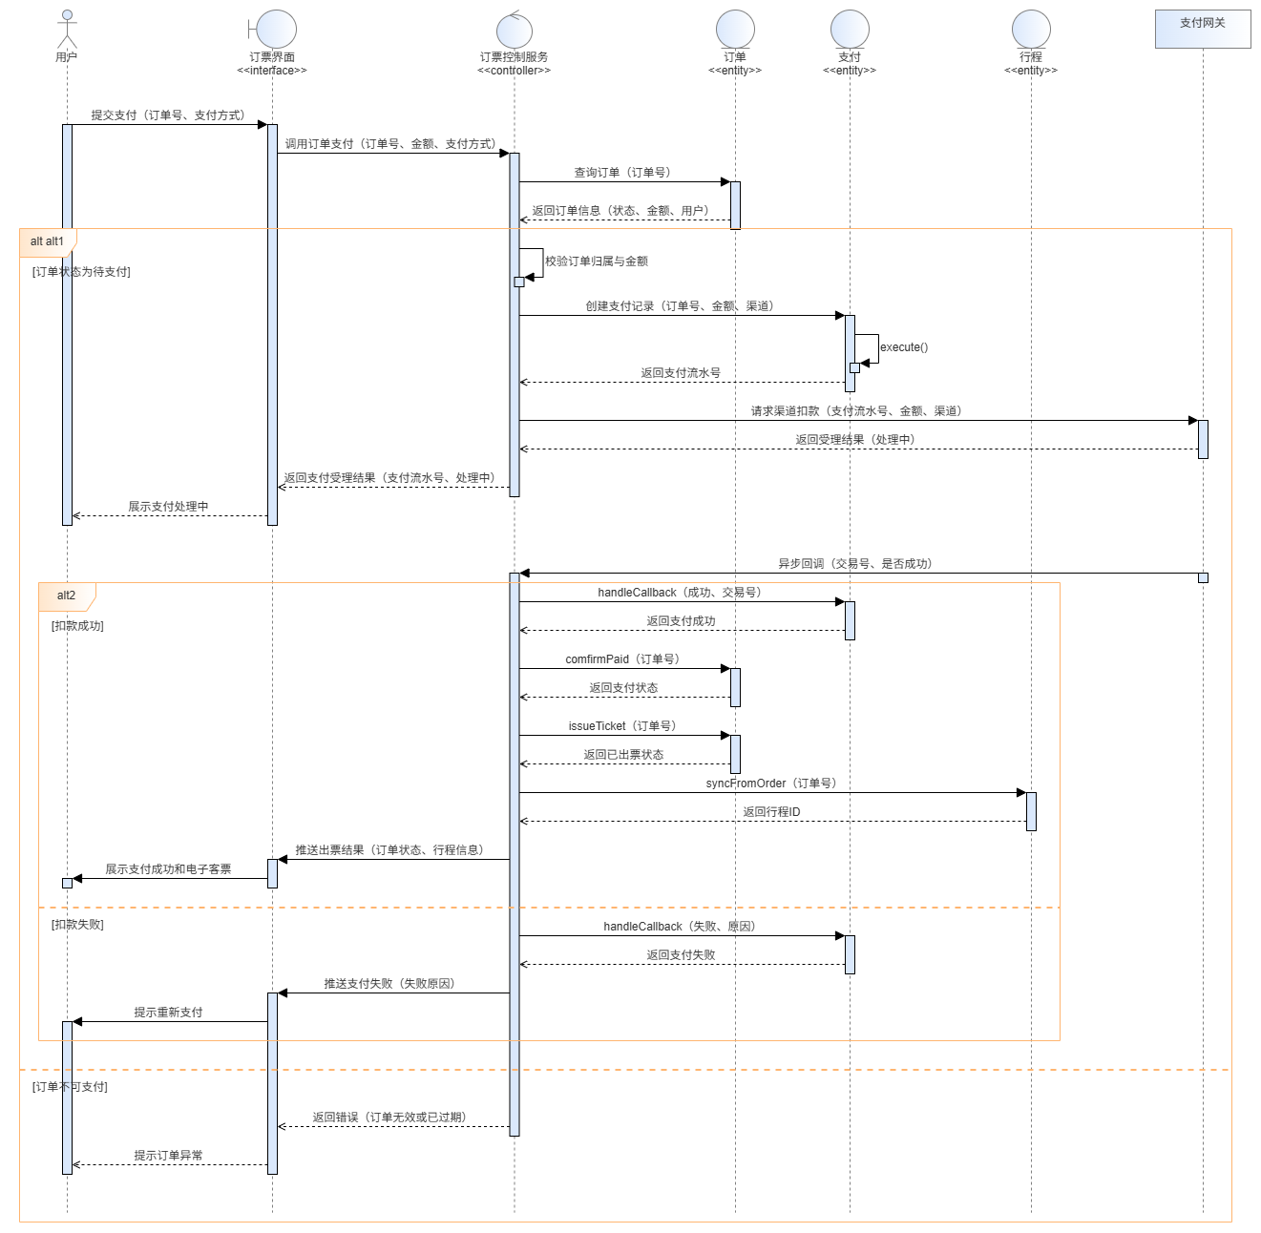

4.3 参与者（生命线）
生命线 | 类型 | 说明
用户 | 参与者（Actor） | 已登录会员，在订单详情页确认支付
订票界面 | 接口类 <<Interface>> | Web 前端页面，提交支付请求、展示受理与出票结果
订票控制服务 | 控制类 <<controller>> | 后台业务服务，编排校验、支付、出票与行程同步
订单 | 实体类 <<entity>> | 持久化订单状态，提供查询、confirmPaid()、issueTicket()
支付 | 实体类 <<entity>> | 记录支付流水，提供 executePay()、handleCallback()
行程 | 实体类 <<entity>> | 出票后生成行程记录，提供 syncFromOrder()
支付网关 | 外部系统 | 对接微信/支付宝等渠道的扣款与异步回调

4.4 交互片段说明
片段 | 类型 | 条件 | 说明
发起支付 | 组合片段（==） | — | 用户提交支付至网关受理的同步阶段
订单状态为待支付 | alt | [订单状态=待支付] | 校验通过后创建支付记录并请求渠道扣款
订单不可支付 | alt | [else] | 订单已取消/已支付等，直接返回错误
异步回调与出票 | 组合片段（==） | — | 支付网关异步通知后的处理阶段
扣款成功 | alt | [success=true] | 确认支付、出票并同步行程
扣款失败 | alt | [else] | 更新支付失败状态并提示用户重新支付

4.5 消息交互说明
阶段一：发起支付（同步）
序号 | 线型 | 发送方 → 接收方 | 消息名 | 说明
1 | 实线 | 用户 → 订票界面 | 提交支付(订单号, 支付方式) | 用户确认支付方式并提交
2 | 实线 | 订票界面 → 订票控制服务 | 调用订单支付(订单号, 金额, 支付方式) | 前端调用后台支付接口
3 | 实线 | 订票控制服务 → 订单 | 查询订单(订单号) | 加载订单信息
4 | 虚线 | 订单 → 订票控制服务 | 返回订单信息(状态, 金额, 用户) | 供控制类校验
5 | 实线 | 订票控制服务 → 订票控制服务 | 校验订单归属与金额 | 防止越权支付与金额篡改
6 | 实线 | 订票控制服务 → 支付 | 创建支付记录(订单号, 金额, 渠道) | 生成支付流水
7 | 实线 | 支付 → 支付 | executePay() | 支付实体内部发起扣款准备
8 | 虚线 | 支付 → 订票控制服务 | 返回支付流水号 | 支付记录进入处理中
9 | 实线 | 订票控制服务 → 支付网关 | 请求渠道扣款(支付流水号, 金额, 渠道) | 向第三方渠道发起扣款
10 | 虚线 | 支付网关 → 订票控制服务 | 返回受理结果(处理中) | 网关受理请求，最终结果异步返回
11 | 虚线 | 订票控制服务 → 订票界面 | 返回支付受理结果(支付流水号, 处理中) | 前端进入等待状态
12 | 虚线 | 订票界面 → 用户 | 展示支付处理中 | 提示用户支付正在处理

订单不可支付分支（alt else）：
序号 | 线型 | 发送方 → 接收方 | 消息名 | 说明
13a | 虚线 | 订票控制服务 → 订票界面 | 返回错误(订单无效或已过期) | 订单状态不允许支付
14a | 虚线 | 订票界面 → 用户 | 提示订单异常 | 引导用户返回订单列表

阶段二：异步回调与出票
序号 | 线型 | 发送方 → 接收方 | 消息名 | 说明
15 | 实线(异步) | 支付网关 → 订票控制服务 | 异步回调(交易号, 是否成功) | 渠道扣款完成后通知后台

扣款成功分支：
序号 | 线型 | 发送方 → 接收方 | 消息名 | 说明
16 | 实线 | 订票控制服务 → 支付 | handleCallback(成功, 交易号) | 更新支付为成功
17 | 虚线 | 支付 → 订票控制服务 | 返回支付成功 | —
18 | 实线 | 订票控制服务 → 订单 | confirmPaid(订单号) | 订单状态变为已支付
19 | 虚线 | 订单 → 订票控制服务 | 返回已支付状态 | —
20 | 实线 | 订票控制服务 → 订单 | issueTicket(订单号) | 生成电子客票
21 | 虚线 | 订单 → 订票控制服务 | 返回已出票状态 | —
22 | 实线 | 订票控制服务 → 行程 | syncFromOrder(订单号) | 创建/更新行程记录
23 | 虚线 | 行程 → 订票控制服务 | 返回行程ID | 供前端展示
24 | 实线 | 订票控制服务 → 订票界面 | 推送出票结果(订单状态, 行程信息) | 通知前端刷新
25 | 实线 | 订票界面 → 用户 | 展示支付成功与电子客票 | 向用户展示最终结果

扣款失败分支（alt else）：
序号 | 线型 | 发送方 → 接收方 | 消息名 | 说明
26 | 实线 | 订票控制服务 → 支付 | handleCallback(失败, 原因) | 更新支付为失败
27 | 虚线 | 支付 → 订票控制服务 | 返回支付失败 | —
28 | 实线 | 订票控制服务 → 订票界面 | 推送支付失败(失败原因) | 通知前端
29 | 实线 | 订票界面 → 用户 | 提示重新支付 | 引导用户再次发起支付

4.6 与类图、活动图的对应
顺序图步骤 | 活动图活动 | 类图操作
查询订单 / 校验归属与金额 | 创建订单（前置校验） | 订单.create() 后的状态约束
创建支付记录 / executePay() | 发起支付 | 支付.executePay()
请求渠道扣款 / 异步回调 | 发起支付、支付是否成功 | 支付.handleCallback()
confirmPaid / issueTicket | 支付是否成功（成功分支）、出票并通知 | 订单.confirmPaid()、issueTicket()
syncFromOrder | 出票并通知 | 行程.syncFromOrder()
扣款失败 / 订单不可支付 | 支付是否成功（失败分支） | 支付.handleCallback() 失败路径

